МУНИЦИПАЛЬНОЕ ДОШКОЛЬНОЕ ОБЩЕОБРАЗОВАТЕЛЬНОЕ УЧРЕЖДЕНИЕ
ДЕТСКИЙ САД ОБЩЕРАЗВИВАЮЩЕГО ВИДА № 39 «Ягодка»
ул. Молодежная д.7, д. Полбино Егорьевского района Московской области т.8(49640)54367;
e-mail:dc39jagodka@mail.ru

Педагогический проект
ЛЭПБУК
«Домашние животные»
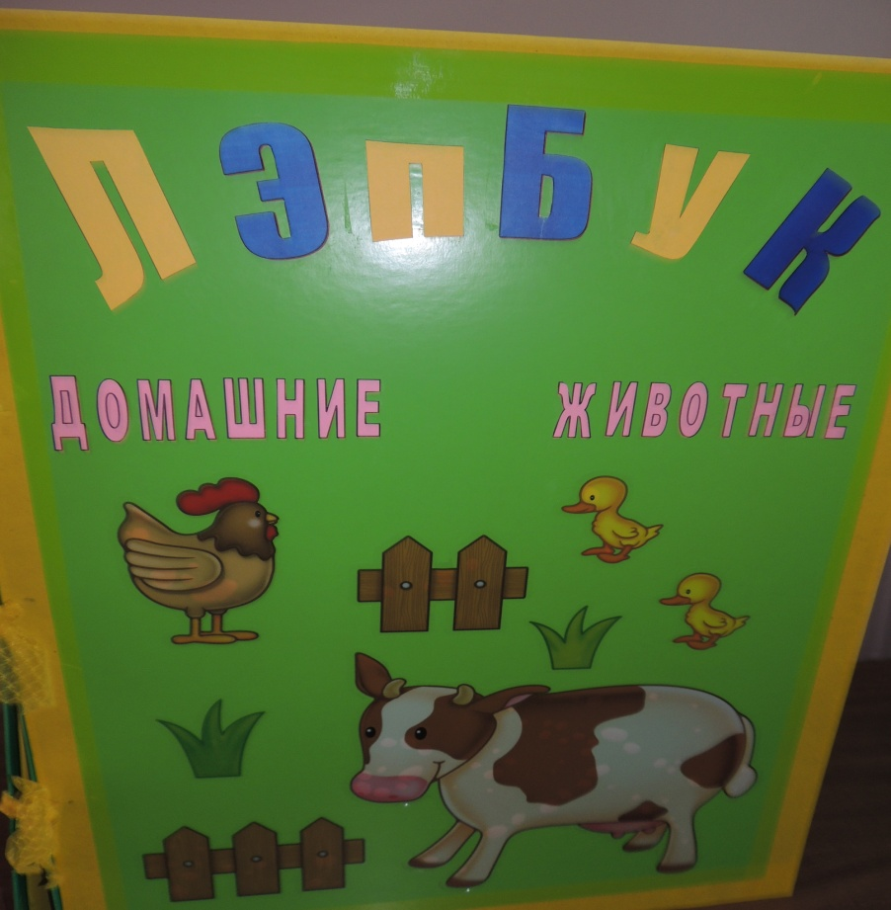
Подготовил:
Воспитатель группы раннего возраста - первой младшей группы
Мамина Татьяна Владимировна

В поиске новых форм организации образовательной деятельности находится сейчас каждый педагог детского сада. Результатом такого поиска может стать тематическая папка или лэпбук.
Лэпбук — уникальный вид дидактического пособия с помощью которого можно знакомить малыша с новой темой, а можно закреплять пройденный материал. Эта интерактивная папка интересна и малышам, и подросшим деткам, ведь в ней так много кармашков, мини книжек, ярких картинок и клапанов, пуговиц и клепок, молний и липучек.
Сама идея показалась мне очень интересной, поскольку включает в себя сразу несколько игр и простор для фантазии огромный. И за всем этим разнообразием скрывается не только познавательная информация, но и множество заданий, так любимых детьми.
Просматривая лэпбуки на сайте, обратила внимание, что мало работ по ознакомлению детей с домашними животными В закромах у меня есть куча идей занятий про животных, но каждая сама по себе требует время для воплощения, а здесь возникла возможность совместить их в одном лэпбуке.
Очень долго я изучала, что такое лэпбук и вообще нужен ли он нам воспитателям, работающими с детьми раннего дошкольного возраста. Но польза действительно есть и очень много материала можно поместить в небольшие кармашки. И действительно материал помогает организовать и систематизировать изучаемую тему.
Ведь мы педагоги точно знаем, что хорошо организованный и систематизированный материал облегчает процесс усвоения новой информации и запоминания. Отсюда вывод – лэпбуки полезны детям.

Цель изготовления и использования лэпбука - вызвать интерес к изучаемой теме, повысить любознательность, привлечь детей к индивидуальной деятельности и совместной под руководством взрослого.
Педагогические задачи:
- уточнить названия домашних животных и их детенышей (игра «Чей детеныш?»)
- закреплять знания детей о том, чем питаются домашние животные и какую пользу приносят человеку (игра «Кто что ест?», игра «Польза домашних животных»)
- формировать память и слуховое внимание детей (игра «Голоса домашних животных»)
- развивать логическое мышление (загадки, «Разрезные картинки животных»)
- развивать мелкую моторику ( магнитная игра «Веселая ферма» раскраски)
- формировать связную речь (сюжетные картинки, раскраски, загадки)
- воспитывать любовь и бережное отношение к животным (игра «Кто что ест?», игра «Кто где живет?»
Лэпбук дает возможность менять пространство в зависимости от образовательной ситуации (как во время образовательной деятельности, так и в режимных моментах;
использование в разных видах детской активности (развитие мелкой моторики и сенсорного развития, пальчиковые игры, загадки, книжка-малютка);
периодическая сменяемость разнообразных материалов, обеспечивающих свободный выбор детей (добавить кармашки, заменить картинки, сменить названия игр и сами игры).
Тематическая папка доступна и безопасна для детей.
Предполагаемый результат
При использовании лэпбука по теме «Домашние животные»:
- дети будут узнавать и называть домашних животных и их детёнышей;
- дети узнают, что за домашними животными ухаживает человек (кормит, поит, лечит, моет, охраняет, пасет);
- дети познакомятся с тем, чем питаются и какую пользу приносят домашние животные людям;
- дети смогут использовать в речи названия домашних животных и их детёнышей, частей их тела, действий;
- дети научатся отгадывать загадки о домашних животных;
- дети смогут распознавать голоса домашних животных;
- дети будут любить и заботиться о своих питомцах.
Повторять пройденное в игровой форме проще и приятнее, а когда такая папка ещё и оформлена с интересными картинками, процесс обучения станет ещё и интересней. Ну и, наконец, это просто безумно увлекательно!

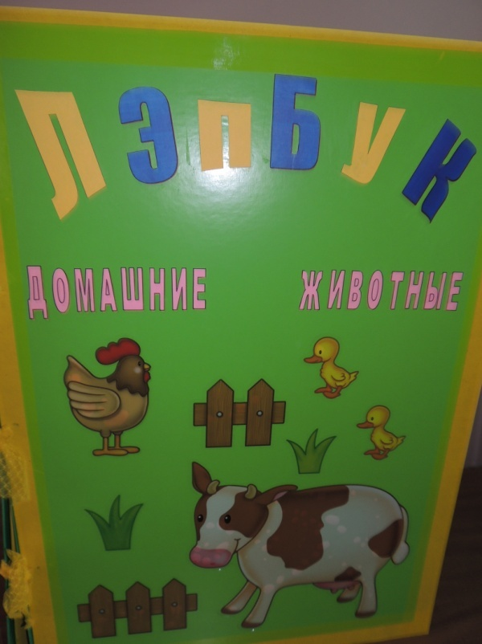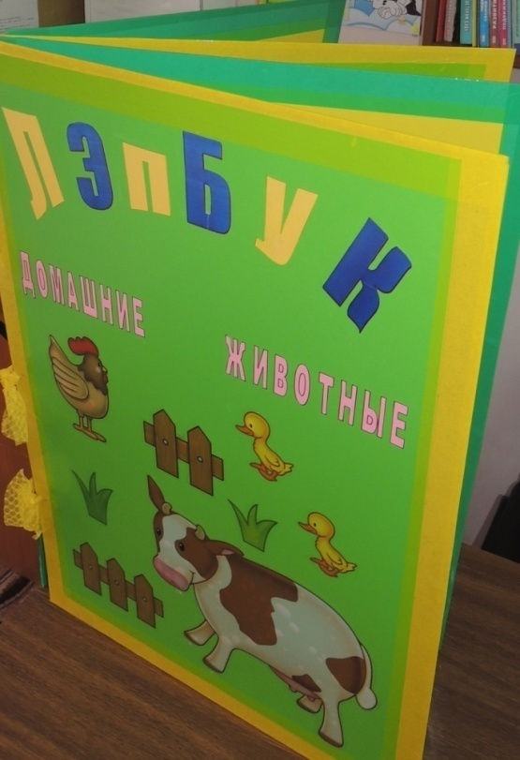

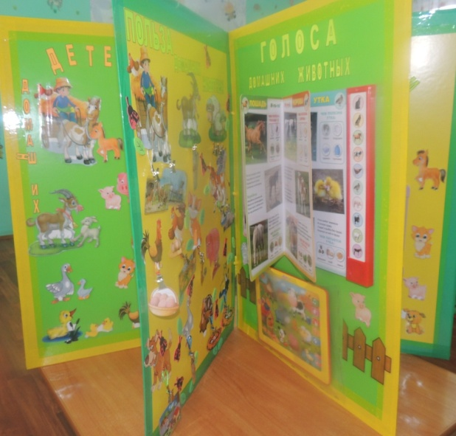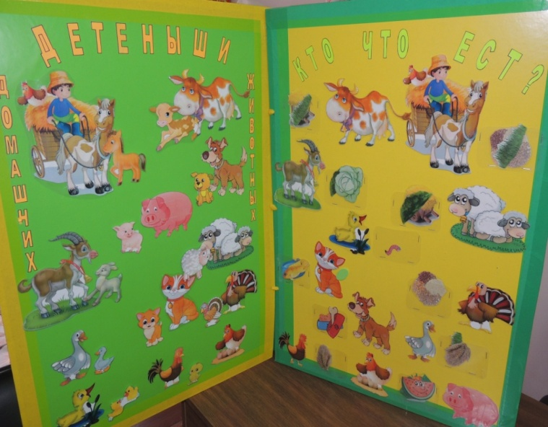
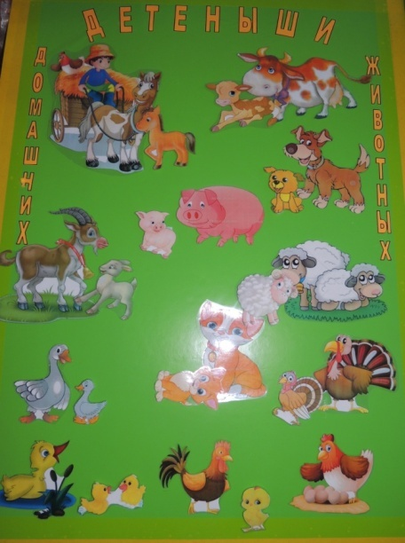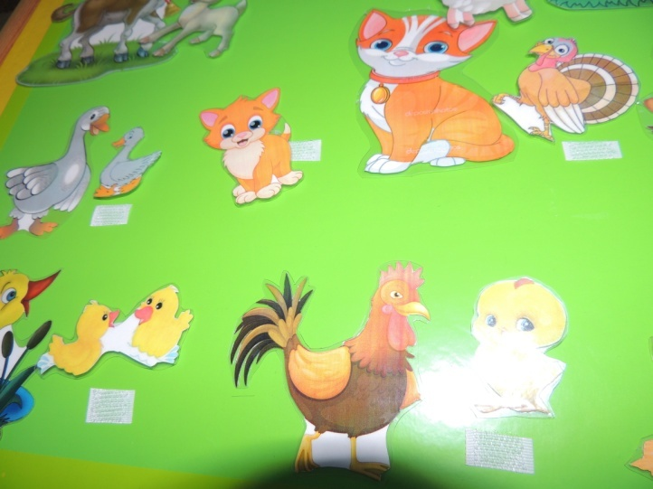
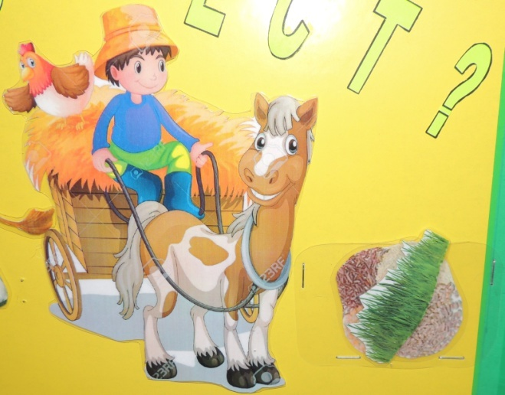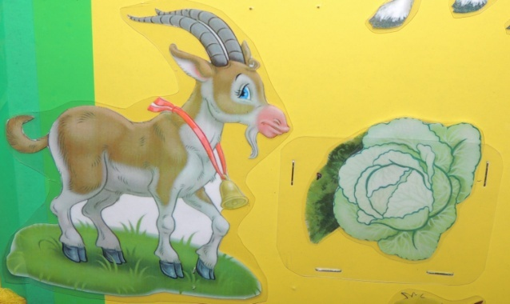

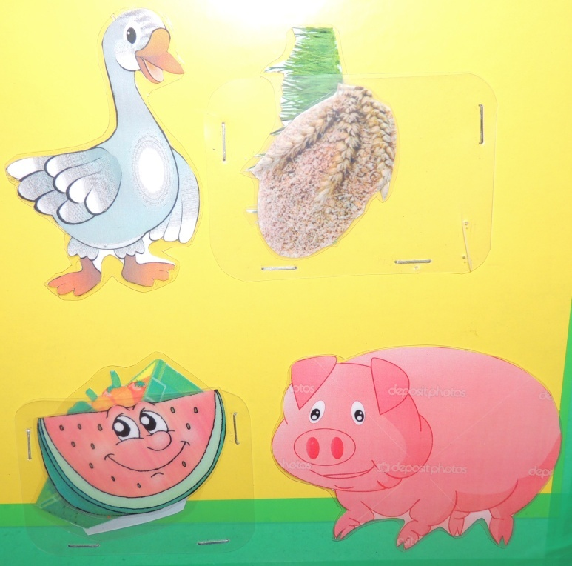

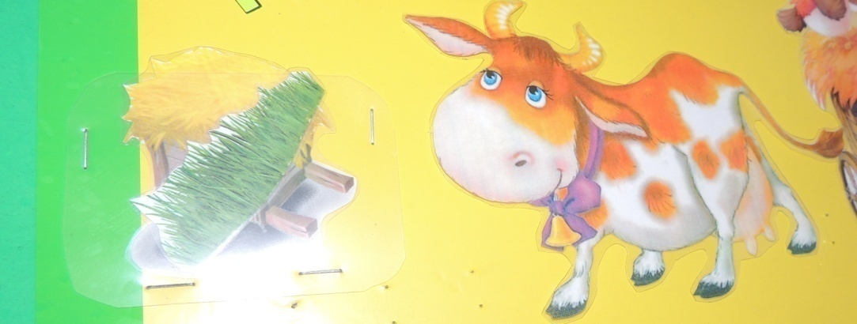

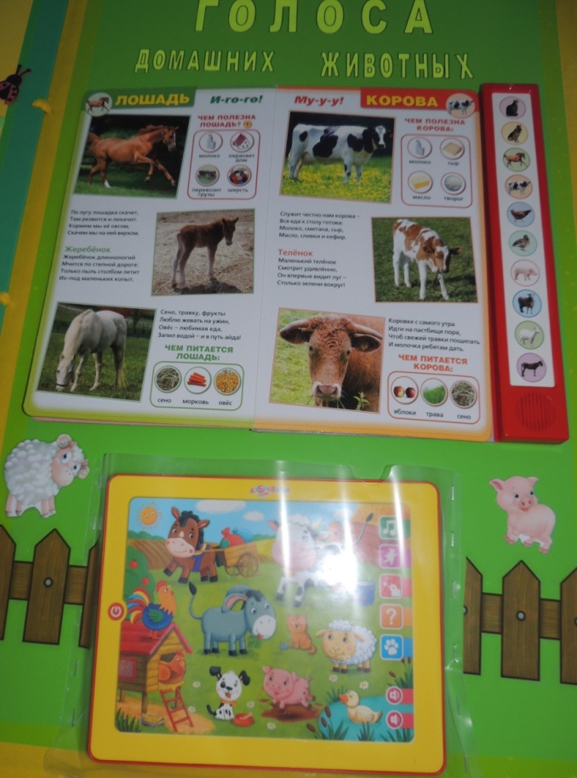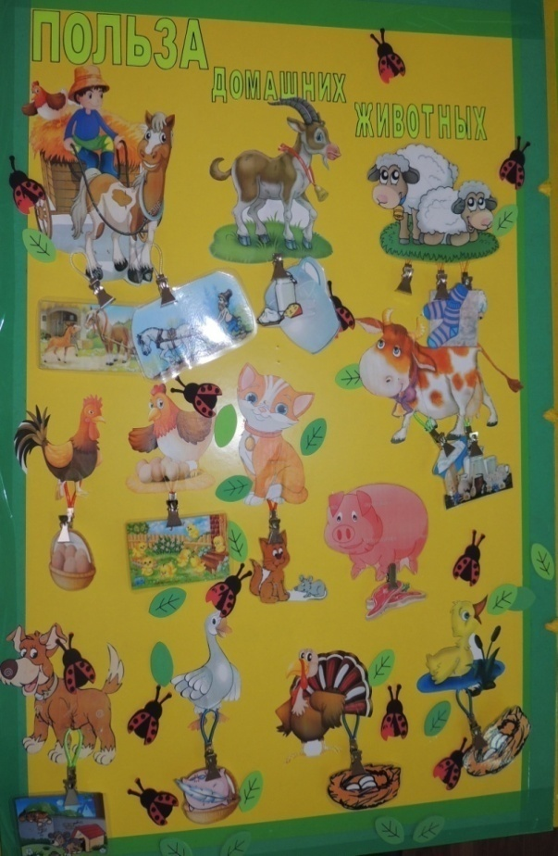

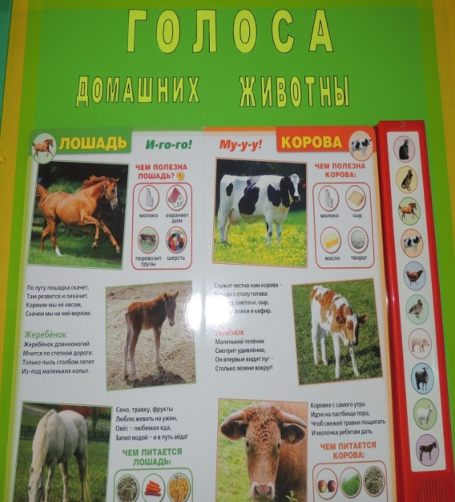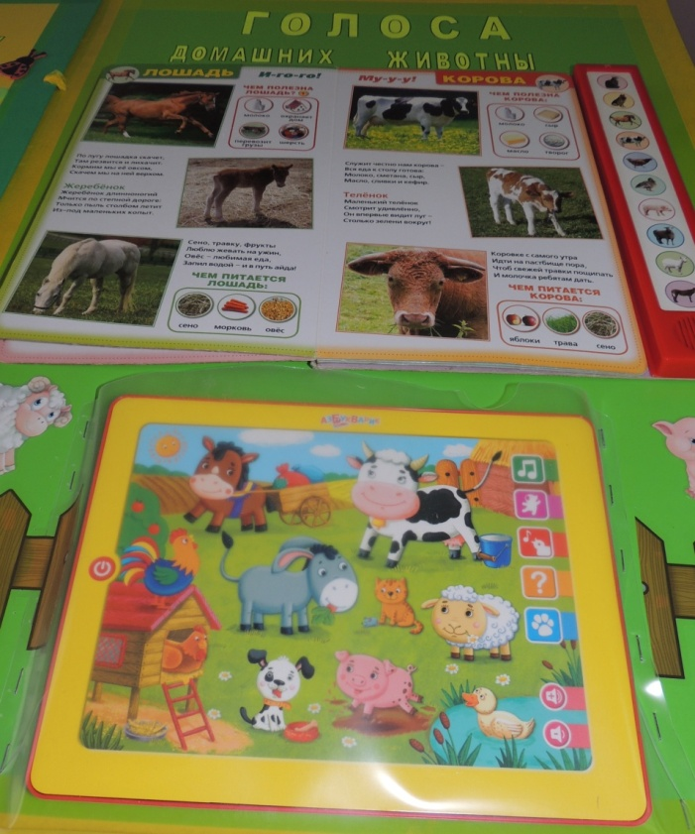
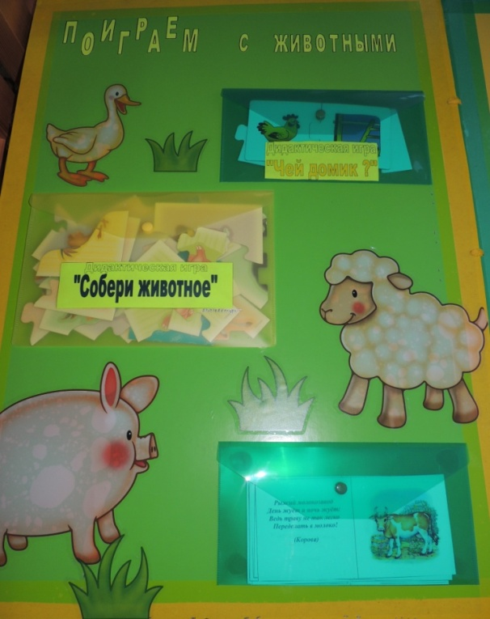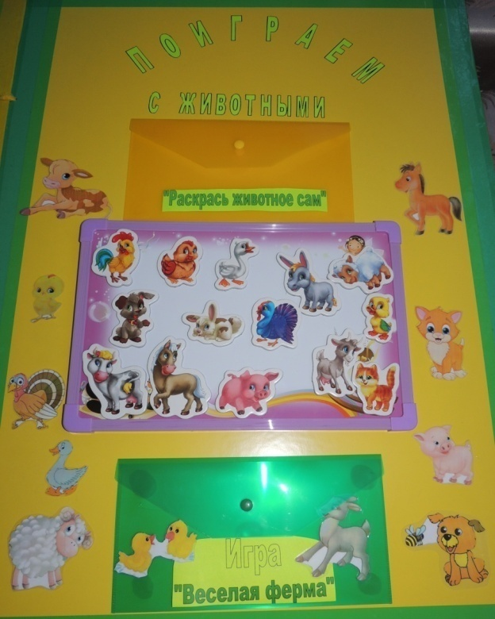
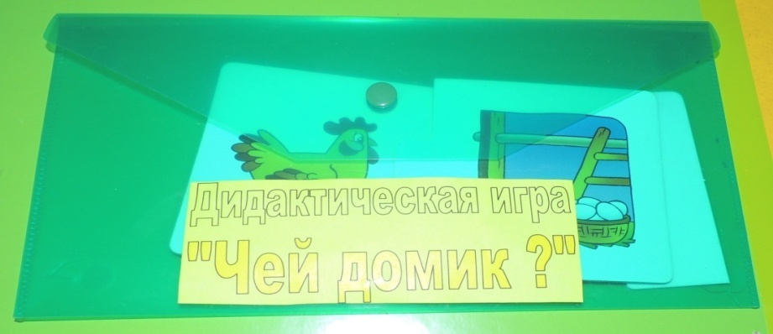

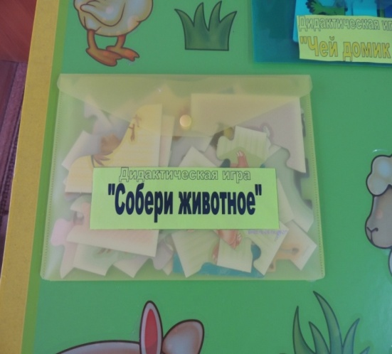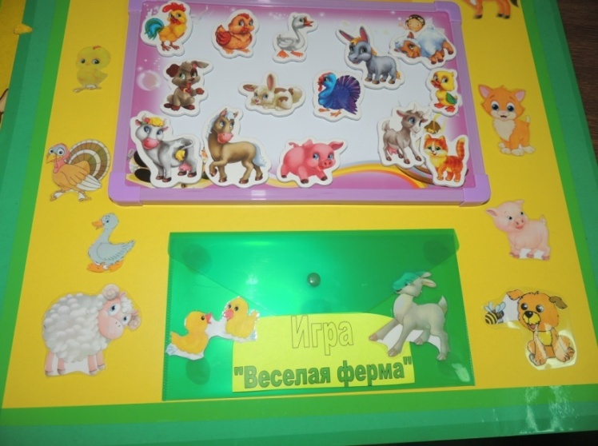

Работа с детьми
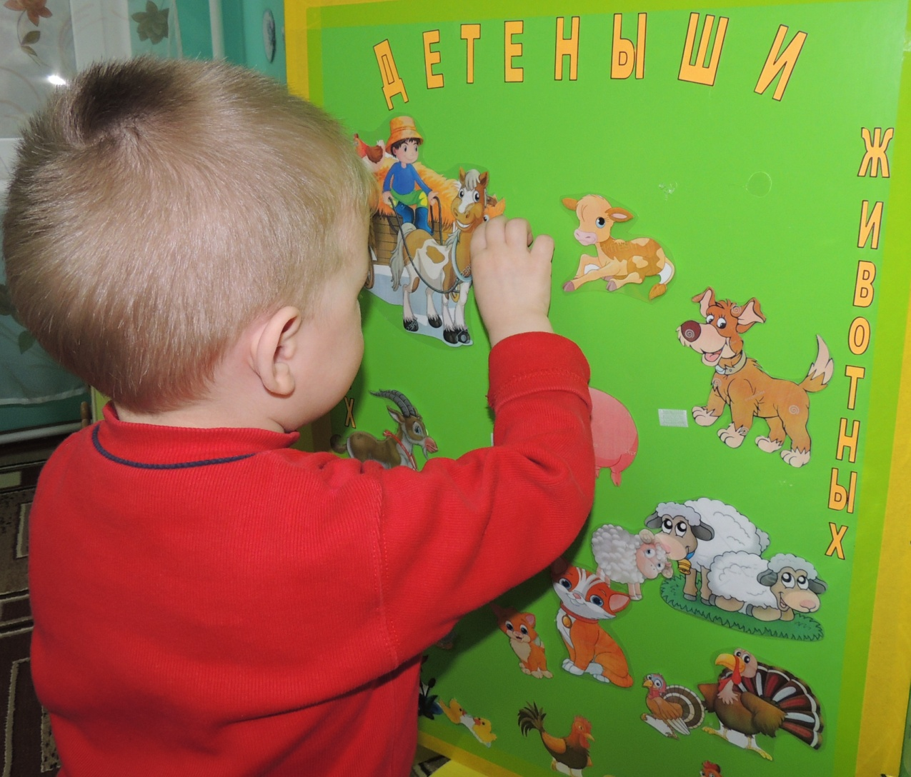
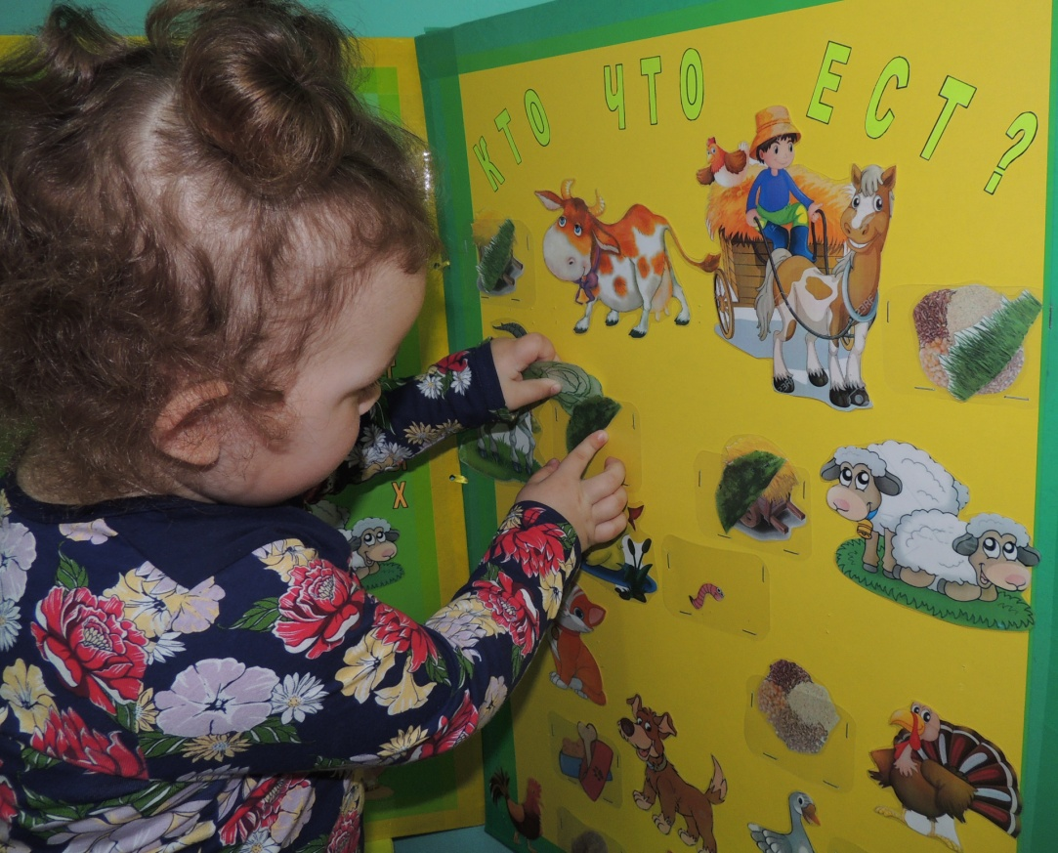
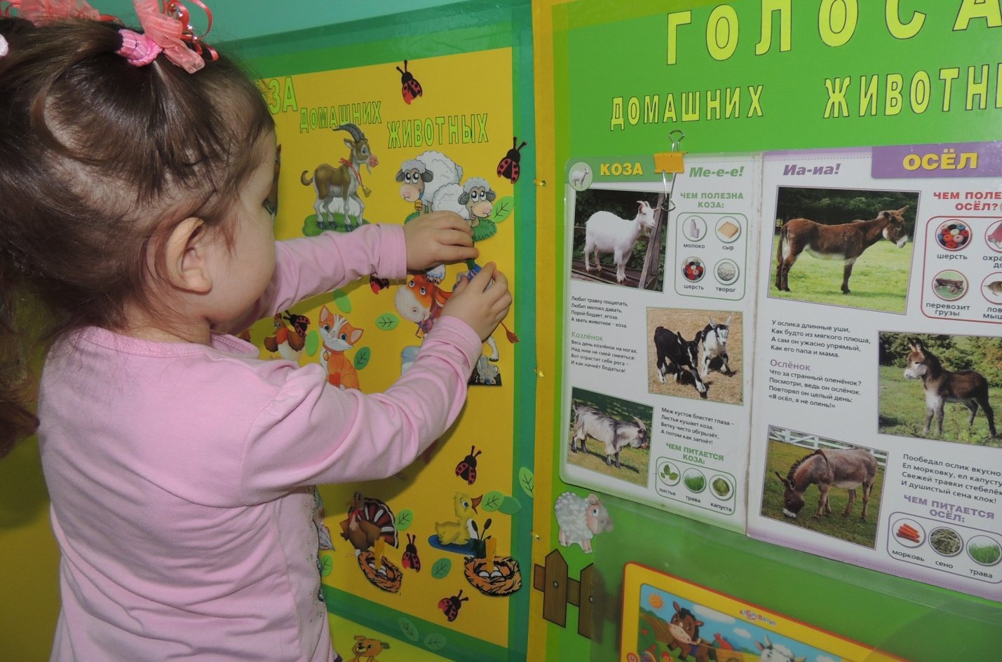
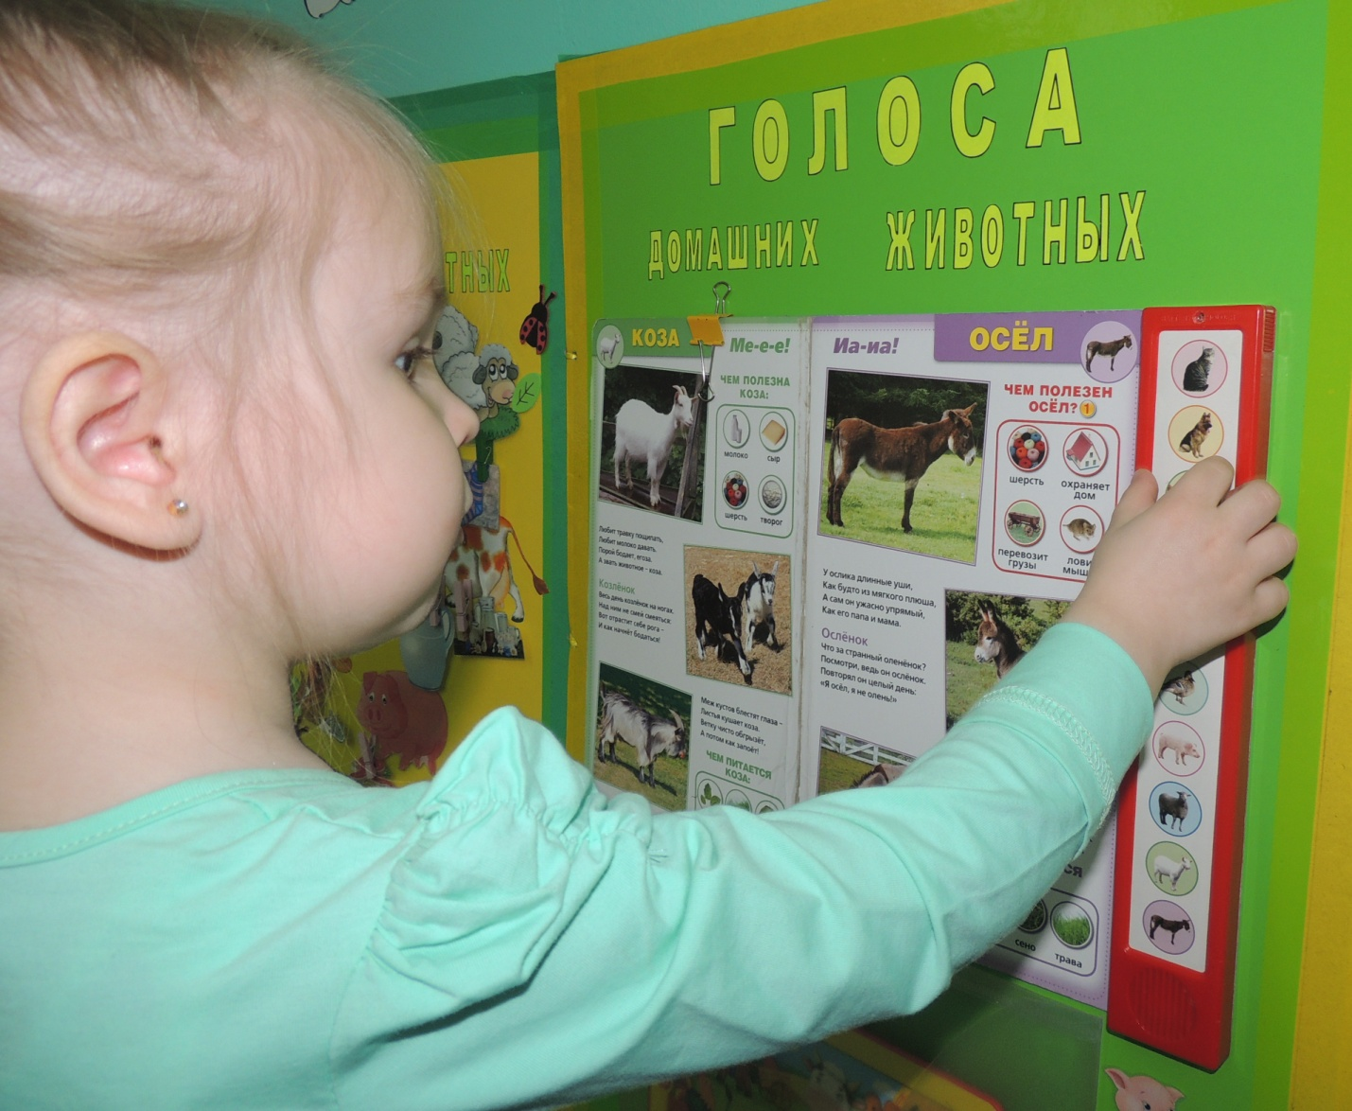
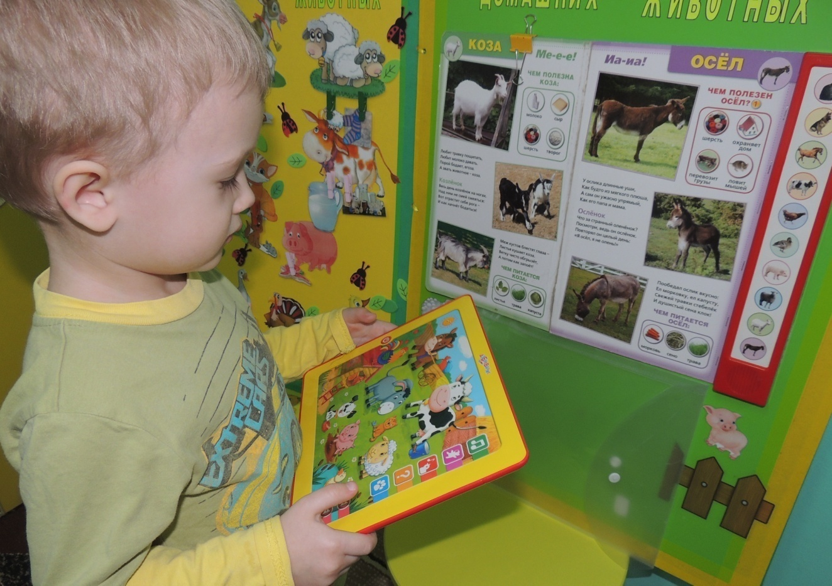
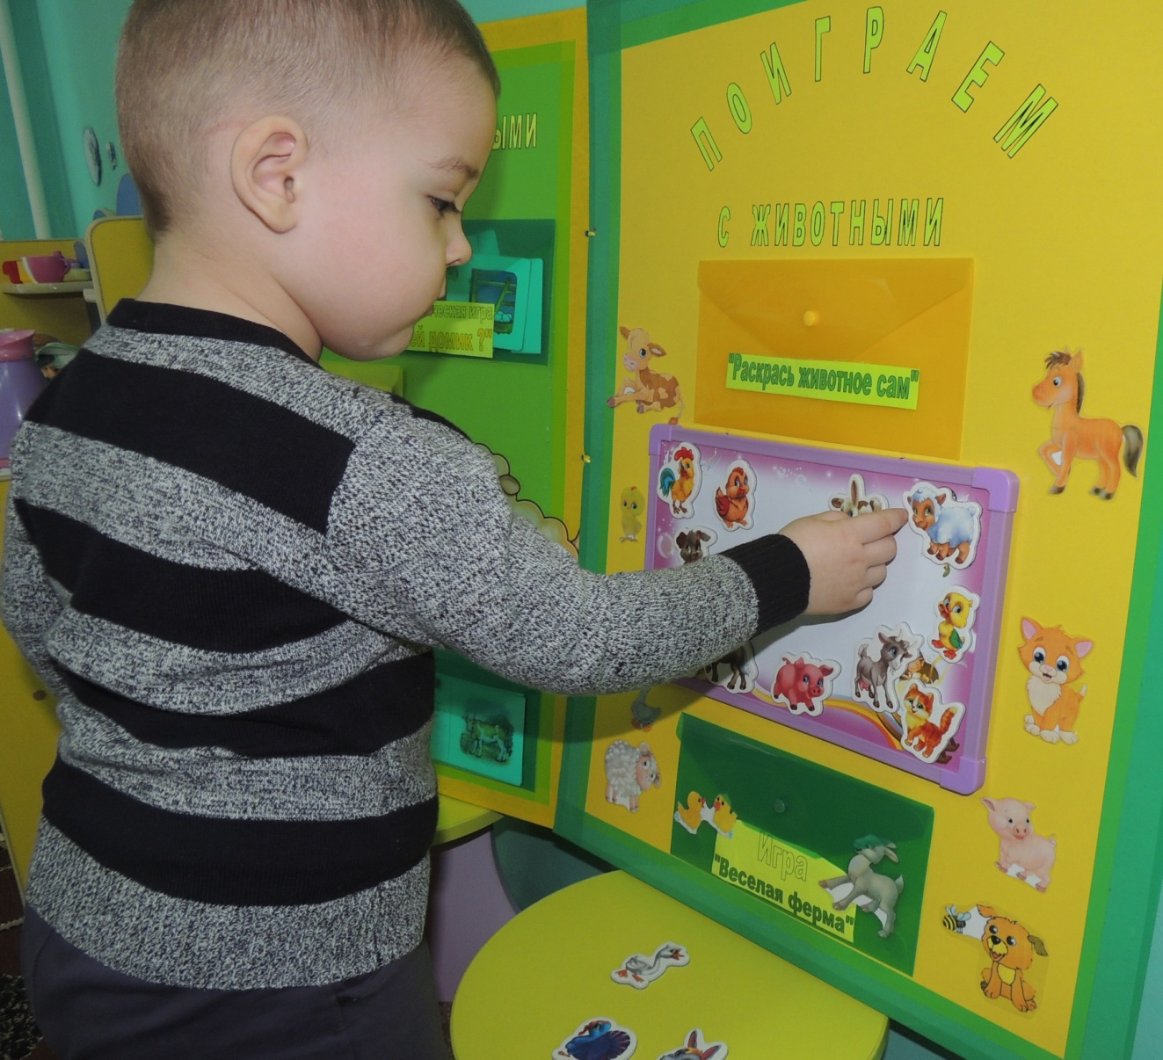
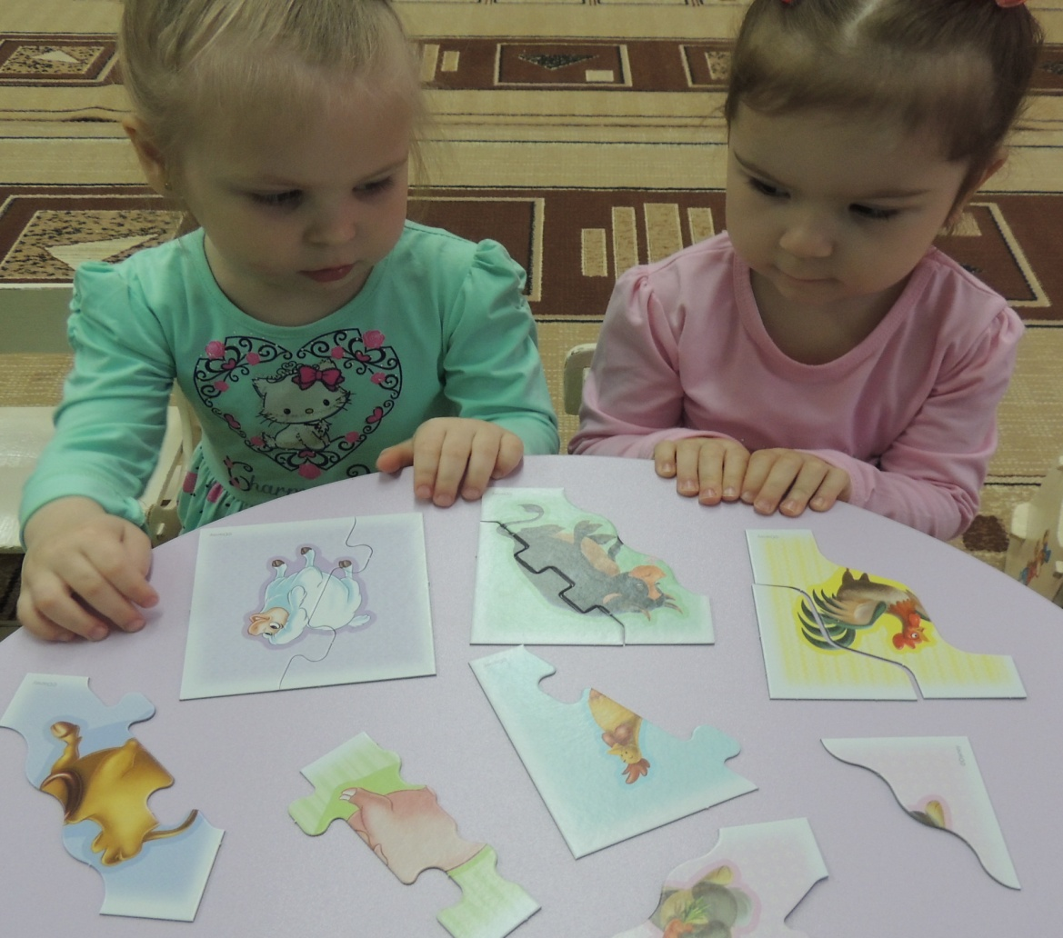
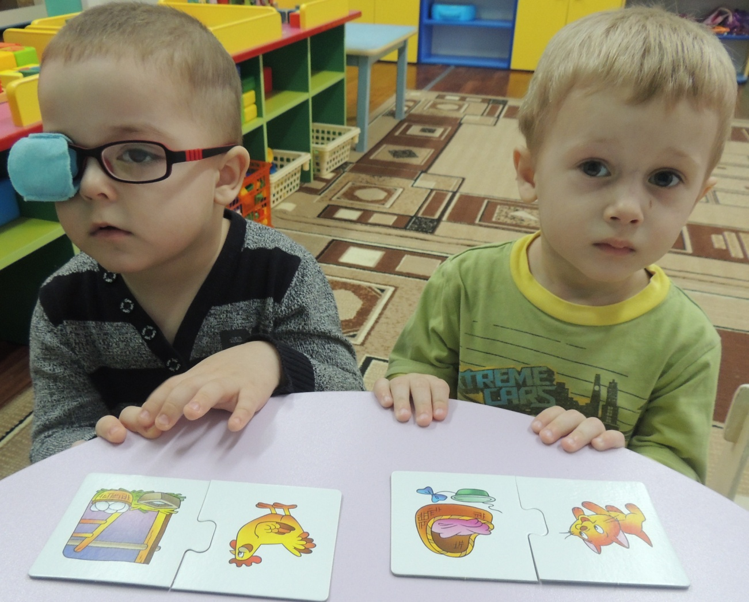
Повторять пройденное в игровой форме проще и приятнее, а когда такая папка ещё и оформлена с интересными картинками, процесс обучения станет ещё и интересней. Ну и, наконец, это просто безумно увлекательно!

